**МУНИЦИПАЛЬНОЕ ОБЩЕОБРАЗОВАТЕЛЬНОЕ УЧРЕЖДЕНИЕ**

**«НОВОДЕРЕВЕНСКАЯ ОСНОВНАЯ ШКОЛА»**

МОУ «Новодеревенская СОШ»

391346, Рязанская область, Касимовский район, д. Новая Деревня, ул. Школьная, д.288 Телефон: (49143) 96-2-37. E-mail: [n-d-schule2012@yandex.ru](mailto:n-d-schule2012@yandex.ru)

ОГРН: 1026200863204; ИНН: 6204004406

**Международная премия**

***«Мы вместе»***

**Номинация**

***«Территория для жизни»***

***Коллективное участие***

Социально-значимый проект

***«Аллея Памяти»***

***Создание на территории школы общественного пространства, для воспитания гражданственности и патриотизма***

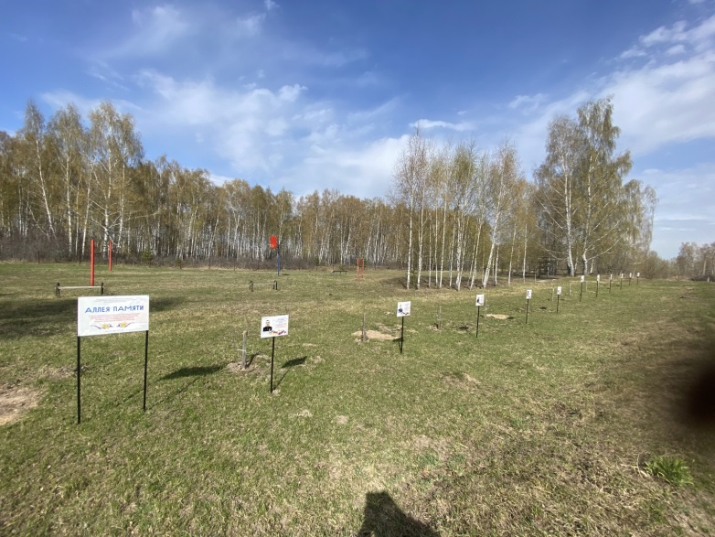

ОРГАНИЗАЦИЯ-ЗАЯВИТЕЛЬ:

Муниципальное общеобразовательное учреждение

«Новодеревенская основная школа» АВТОР-РУКОВОДИТЕЛЬ ПРОЕКТА:

Сенина Елена Владимировна

Авдюшкина Лариса Викторовна

# 2022 г.

Человеческая память не подвластна времени, она преодолевает смерть, преодолевает время…

Время показало, что страницы Великой Отечественной войны не вычеркнут из памяти тех, кому довелось сражаться. Нам, молодому поколению, нельзя забывать о подвигах солдат, ушедших на поля сражений. Ведь это история нашей страны. Память сердца.

Время предполагает  переоценку военных событий, но подвиг  российских солдат остается  нравственно безупречным. Подвиг воина – это подвиг веры, долга, присяги. О нем должны помнить будущие поколения во имя мира на Земле. Помнить и быть благодарными тем, кто ценой собственной жизни дарит нам великое счастье – жить.

Одна из горячих точек современной России, ее боль – Украина. У этой войны еще нет своей истории, она не написана, но у этой войны есть свидетели, тысячи свидетелей…

6 мая 2022года к 77- летию Победы в Великой Отечественной войне

коллективом МОУ «Новодеревенская СОШ» был успешно реализован проект «Аллея Памяти», направленный на создание на территории школы общественного пространства, для воспитания гражданственности и патриотизма.

Ребята и педагоги посадили плодовые деревья в честь героев, погибших при исполнении воинского долга в ходе специальной военной операции на Украине.

Все они выпускники Рязанского гвардейского высшего воздушно-десантного ордена Суворова дважды Краснознаменного командного училища имени генерала армии В.Ф.Маргелова.

Деревья всегда считались продолжением жизни на Земле. Дерево–как объект символизирует, как новую жизнь, так и безусловно, память о войне.

Мы хотим, чтобы приходя в МОУ "Новодеревенская СОШ", все видели красивую и ухоженную аллею, чтобы коллектив и гости нашей школы понимали, что на самом деле значит любить свою Родину, любить свою страну, любить свою землю. По мере роста деревьев будет формироваться аллея (цветущий сад) –красивая сама по себе и эстетично выделяющая весной во время цветения.

Мы не сомневаемся, что пройдет совсем немного времени, и это место станет одним из символических мест нашей школы.

Таким образом, социальный проект «Аллея Памяти» является продолжением ранее реализованного проекта. В результате реализации проекта планируется создать целостный комплекс (площадка для торжественных мероприятий, тротуарная дорожка вдоль аллеи, парковая зона)

Опыт, полученный в ходе реализации проекта, будет обобщён и представлен всем заинтересованным организациям и структурам для дальнейшего распространения на территории Касимовского муниципального района Рязанской области. Все работы будут завершены в мае 2024г.

**Новизна проекта** заключается в том, что его осуществление обусловлено потребностью обучающихся и педагогов. Мы думаем, что совместная добровольческая деятельность школьников, педагогов, родителей, общественности позволит не просто укрепить связь поколений, но и по-особому раскроет значимость подвига русского солдата, пропустив его через сердце каждого участника проекта.

# Паспорт проекта

|  |  |  |
| --- | --- | --- |
| 1. | Название Проекта | Социально-значимый проект «Аллея Памяти» |
| 2. | Организация- заявитель | Муниципальное общеобразовательное учреждение  «Новодеревенская основная школа»  391347 Рязанская область, Касимовский район, д. Новая Деревня, ул. Школьная, д.288  (49143)96-2-67  [n-d-schule2012@yandex.ru](mailto:n-d-schule2012@yandex.ru) |
| 3. | ФИО  автора-руководителя проекта | Сенина Елена Владимировна, заместитель директора по ВР,  Авдюшкина Лариса Викторовна, педагог организатор |
| 4. | Команда проекта | Волонтеры отряда «Добро» МОУ «Новодеревенская СОШ», обучающиеся 8 класса:  Ивакина Полина Алексеевна, Афонина Вероника Андреевна,  Чеботареску Екатерина Ивановна,  Борисова Александра Александровна |
| 5. | Цель Проекта | Создание красивой и ухоженной аллеи, чтобы коллектив и гости нашей школы понимали, что на самом деле значит любить свою Родину, любить свою страну, любить свою землю силами социальных партнеров и педагогического коллектива, с апрель 2022 года по май 2024года. |
| 6. | Задачи Проекта | 1. Увековечить память погибших воинов десантников. 2. Привлечь внимание общественности. 3. Разработать проект благоустройства территории «Аллеи Памяти» (оформить проект в виде плана, эскизов, презентации, разработать смету) 4. Вовлечь школьников, педагогов, родителей МОУ «Новодеревенская СОШ» в совместную добровольческую деятельность (площадка для торжественных мероприятий, тротуарная дорожка вдоль аллеи, парковая зона) 5. Провести работы по благоустройству (площадка для торжественных мероприятий, тротуарная дорожка вдоль аллеи, парковая зона) согласно разработанному эскизу в сроки,   предусмотренные проектом. |
| 7. | Целевая аудитория | Коллектив школы, волонтеры отряда «Добро»  (ученики 7-9 классов), педагоги и родители Новодеревенской школы |
| 8. | Сроки (продолжительность, начало проекта,  окончание проекта) | апрель 2022 года – май 2024 года |
| 9. | География Проекта | Рязанская область Касимовский район деревня Новая Деревня |

|  |  |  |
| --- | --- | --- |
| 10. | Краткое описание  механизма реализации проекта | Реализация поставленных задач будет происходить в несколько этапов.  ***Организационный этап (с 1 апреля по 1 мая 2022года)***  На этом этапе был проведен мониторинг мнения классных руководителей по выяснению актуальности идеи. Произведены замеры территории для закладки «Аллеи Памяти». Проведена исследовательская работа, по результатам которой нами подготовлены фотоматериалы и исторические справки об героях десантниках погибших в СВО. Приобретены саженцы плодовых деревьев для аллеи  ***Проектировочный этап (с мая 2022 года по май 2023 года)***  На этом этапе мы   * встретились с партнерами проекта: директором школы и главой Новодеревенского поселения; * провели конкурс эскизов оформления территории «аллеи Памяти» среди обучающихся 6-9 классов; * составили эскиз проекта; * составили смету; * представили проект на заседании Совета школы; * готовим информационные материалы о реализуемом проекте для размещения на сайте школы, в социальных сетях; * занимаемся поиском спонсоров проекта; * проводим классные часы и различные мероприятия, посвященные Дням воинской Славы   ***Основной этап (с мая 2023 по май 2024 года)***  На этом этапе планируется благоустройство территории «Аллеи Памяти»:   * уборка территории; * уход за саженцами плодовых культур; * укладка тротуарной плитки; * устройство площадки для торжественных мероприятий; * установка флагштока.   ***Заключительный этап (с 1 по 9 мая 2022 года)*** – подведение итогов реализации проекта, подготовка  мероприятия, посвященного открытию Аллеи Памяти, приглашение на мероприятие жителей села, участников проекта, гостей и т.д., информирование общественности об итогах проекта через СМИ. |

|  |  |  |
| --- | --- | --- |
| 11. | Ожидаемые результаты  (качественные и количественные) | ***Качественные результаты проекта:***   1. Обучающиеся приобретут социальные навыки: умение работать в группе, организовывать свою деятельность, общаться и сотрудничать со взрослыми, умение   руководить.   1. Работа над проектом будет способствовать воспитанию чувства уважения и любви к своим корням, людям   старшего поколения, к малой Родине   1. К реализации проекта планируется привлечь органы власти, спонсоров, родственников участников СВО 2. Соискатели денежного приза Международной Премии «Мы вместе» 3. Благодарность Главы Новодеревенскогосельского поселения 4. Благодарственное письмо директора МОУ «Новодеревенской СОШ»   ***Количественные результаты проекта:***   1. К работе над проектом привлечено 15 обучающихся школы 7-9 классов, членов волонтёрского отряда «Алые паруса». 2. Будет создан архив материалов об героях СВО. 3. Будут оформлены дорожки из тротуарной плитки. 4. Будет разбита большая площадка для торжественных мероприятий. 5. В мероприятиях проекта примут участие обучающиеся и педагогические работники школы. |
| 12. | Партнёры Проекта | Администрация МОУ «Новодеревенская СОШ», администрация Новодеревенского сельского поселения.  ИП Сенин Е.В.  ИП Овеян Э.Д.  ООО «Гарантия» Андреев Н.В. |
| 13. | Мультипликативность (тиражируемость) проекта | Данный проект может быть применен на всей территории России, в общеобразовательных школах. |

**Приложения**

# Поэтапное описание работы над проектом

**На первом этапе:**

Мы провели осмотр территории «аллеи Памяти», произвели замеры:

дорожки и территории площадки, которую планируем благоустроить;

для определения важности проблем был проведен сбор информации и ее анализ. Мониторинг мнения классных руководителей по выяснению актуальности идеи мы начали с опроса жителей села, школьников и педагогов по поводу их точки зрения.

Для выявления отношений к благоустройству территории, прилегающей к памятнику, было предложено несколько вопросов:

***Анкеты***

Уважаемые жители, если вам не безразличны проблемы нашего села, просим вас стать участником нашего опроса.

1. Ваше имя, отчество, фамилия
2. Ваш возраст
3. Как Вы считаете, нуждается ли территория школы в «Аллее Памяти»?
4. Что на Ваш взгляд необходимо для этого сделать?
5. Как вы считаете, данное мероприятие повлияет на уровень воспитания патриотизма молодежи?
6. Какое участие можете принять при организации благоустройства территории?

Из числа учащихся школы было опрошено 139 человек, 23 педагогов.

Результаты опроса показали, что школа нуждается в создании «Аллеи Памяти».

Все опрошенные высказали пожелание – разбить аллею из плодовых деревьев.

Также было высказано предложение положить тротуарную плитку на дорожку около аллеи и обустроить площадку для проведения торжественных мероприятий.

Кроме того, была начала исследовательская работа. Нами были подготовлены

фотоматериалы и исторические справки об воинах десантниках, погибших во время СВО. Налажена связь коллективом школы № 67 г. Рязани по сбору информации о С. Суховском.

# На втором этапе проекта мы:

* Мы встретились с главой Новодеревенской сельской администрации Кадыровой Марины Алексеевны. Выяснили, какую помощь могут оказать нам в реализации проекта.
* Мы встретились с директором МОУ «Новодеревенская СОШ» Андрюшиной Еленой Владиленовной. Она поддержала идею проекта.

* Провели конкурс эскизов оформления территории около «Аллеи Памяти» среди обучающихся 6-9 классов и педагогов нашей школы. Подвели итоги и голосованием был выбран лучший эскиз.

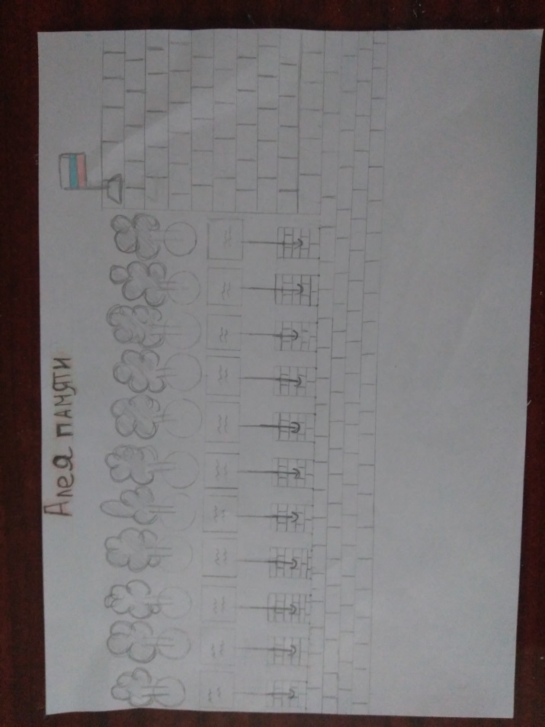

* Составили план мероприятий по благоустройству территории «Аллеи Памяти», сроки их реализации, назначили ответственных.

# План мероприятий

|  |  |  |
| --- | --- | --- |
| **Мероприятие** | **Сроки** | **Исполнители** |
| Уборка мусора и сухой травы | регулярно | Волонтеры |
| Очистка территории от снега | зимний период регулярно | Волонтёры |
| Уход за растениями | регулярно | Волонтеры |
| Укладка тротуарной плитки на дорожку | апрель-май 2024 | Работники школы |
| Укладка тротуарной плитки на площадку | апрель-май 2024 | Работники школы |

* Подготовили смету.

|  |  |  |  |  |
| --- | --- | --- | --- | --- |
| № | Наименование | Количество | Цена  (руб.) | Сумма (руб) |
|  | Тротуарная плитка | 121м2 | 500 | 60500 |
|  | Бордюры тротуарные | 175 шт | 400 | 36000 |
|  | Песок | 5м3 | 3000 | 15000 |
|  | Цемент | 10 шт | 350 | 3500 |
|  | Труба металлическая | 6м | D40мм | 1050 |
| Итого: | | | | 116050 |

# Бюджет проекта

Проведя расчеты сметы, мы учли, что мы сможем сами сделать бесплатно. Силами коллектива школы, родителей выполнить планировку ландшафта, уложить тротуарную плитку вместе с бордюрами, установить флагшток.

В настоящий момент ведётся работа по:

* информированию учащихся и родителей школы о реализуемом проекте;
* разъяснению целей и задач проекта через классные часы и беседы об истории школы, истории создания «Аллеи Памяти», ее роли и значении для будущих поколений;
* привлечению активистов в ряды исполнителей проекта.

Идет подготовка информационных материалов (листовки, буклеты, стенгазеты) о реализуемом проекте, готовятся также материалы для освещения проекта в СМИ,

социальных сетях.

Мы начали общаться с родственниками героев СВО. Они полностью поддержали идею проекта.

Начат совместный поиск спонсоров и партнеров для поиска средств на приобретение тротуарной плитки. Для этого мы отправили письма с просьбой помочь в реализации проекта (в частности приобрести тротуарную плитку и бордюры) местным предпринимателям, имевшим отношение к нашей школе.

В ближайшее время мы планируем:

* встретиться с Овеян Э.Д. с целью узнать, какую помощь сможет оказать нам в приобретении тротуарной плитки.

# На третьем этапе мы планируем:

реализовать запланированные мероприятия по благоустройству территории «Аллеи Памяти» в сроки, предусмотренные проектом.

# На четвертом этапе мы планируем:

подготовить и провести мероприятие, посвященное открытию «Аллеи Памяти», пригласить администрацию Новодеревенского поселения, спонсоров проекта, родителей учащихся школы, родственников участников СВО.